«Максимум» № 1 Немного о школе. 
Октябрь 2011 г
Из школьных сочинений

В данный момент у нас самая обыкновенная школа. И так же, как все ребята, я бы хотела, чтобы она стала лучше. Возникает вопрос, а зачем? Отучимся, забудем и все. Но не зря говорится: школа – наш второй дом. Здесь нас учат читать, писать, трудится и жить. Учителя это наши вторые родители, которые учат нас всему. Если честно сказать, я горжусь нашей школой. Тут же возникает второй вопрос, почему я горжусь нашей школой. Мой ответ будет таким: давным-давно, когда еще в станице Казакевичево жили казаки, задумали они писать прошение о том, чтобы создать школу и обучать в ней недорослей. Прошение было принято. И из старой казармы построили школу. Из многих поселков к нам приезжали учиться дети казаков. И вот школа дожила до наших времен. И теперь мы учимся в этой школе, которая самая старейшая в Хабаровском крае. Мне нравится учиться в нашей школе.

Перепелица Ирина, ученица 7 ^{«б»} класса.

Я представляю свою школу в будущем трехэтажной. В ней будет много просторных и светлых кабинетов. Большой спортзал и актовый зал. Каждому предмету будет соответствовать кабинет с наглядными пособиями. В кабинете химии и физики будет много разных приборов для проведения опытов. Также будет компьютерный класс, где школьники будут создавать различные электронные материалы. В каждом классе будет интерактивная доска. В кабинете биологии будут электронные микроскопы и живой уголок. Там будет жить ежик, воробей, сорока, морская свинка и хомяк. За животными будут ухаживать дети. В коридорах на подоконниках будет много цветов. В коридоре на втором этаже будет расти пальма. Кабинет труда будет оборудован газовой плитой и раковиной для мытья посуды. Будут швейные машины и машины для вышивания. Еще в школе будет большая библиотека, где дети могли бы брать дополнительную литературу при подготовке к урокам. В спортзале будут стоять

тренажеры. Возле школы будет футбольное поле. Вокруг школы будут посажены деревья, разбиты клумбы с цветами. Дети будут очень любить свою школу.
Фролова Виктория, ученица 7 ^{«а»} класса.
В первый класс я пошла в школьной форме и с огромным букетом цветов. Закончив начальную школу, мы перешли в 5 класс, который стал первым кадетским классом в нашей школе. Изменился ритм жизни, мы стали больше находиться в школе, появились новые предметы, кружки. В учебном году я принимала активное участие во всех конкурсах и по сей день я нахожусь в ритме бурной и веселой жизни школы и класса.
Рядом со старой школой строят новую, на следующий год мы там будем учится, но так не хочется расставаться со «старенькой» и очень любимой школой.
Кропачева Виолетта, ученица 7 класса
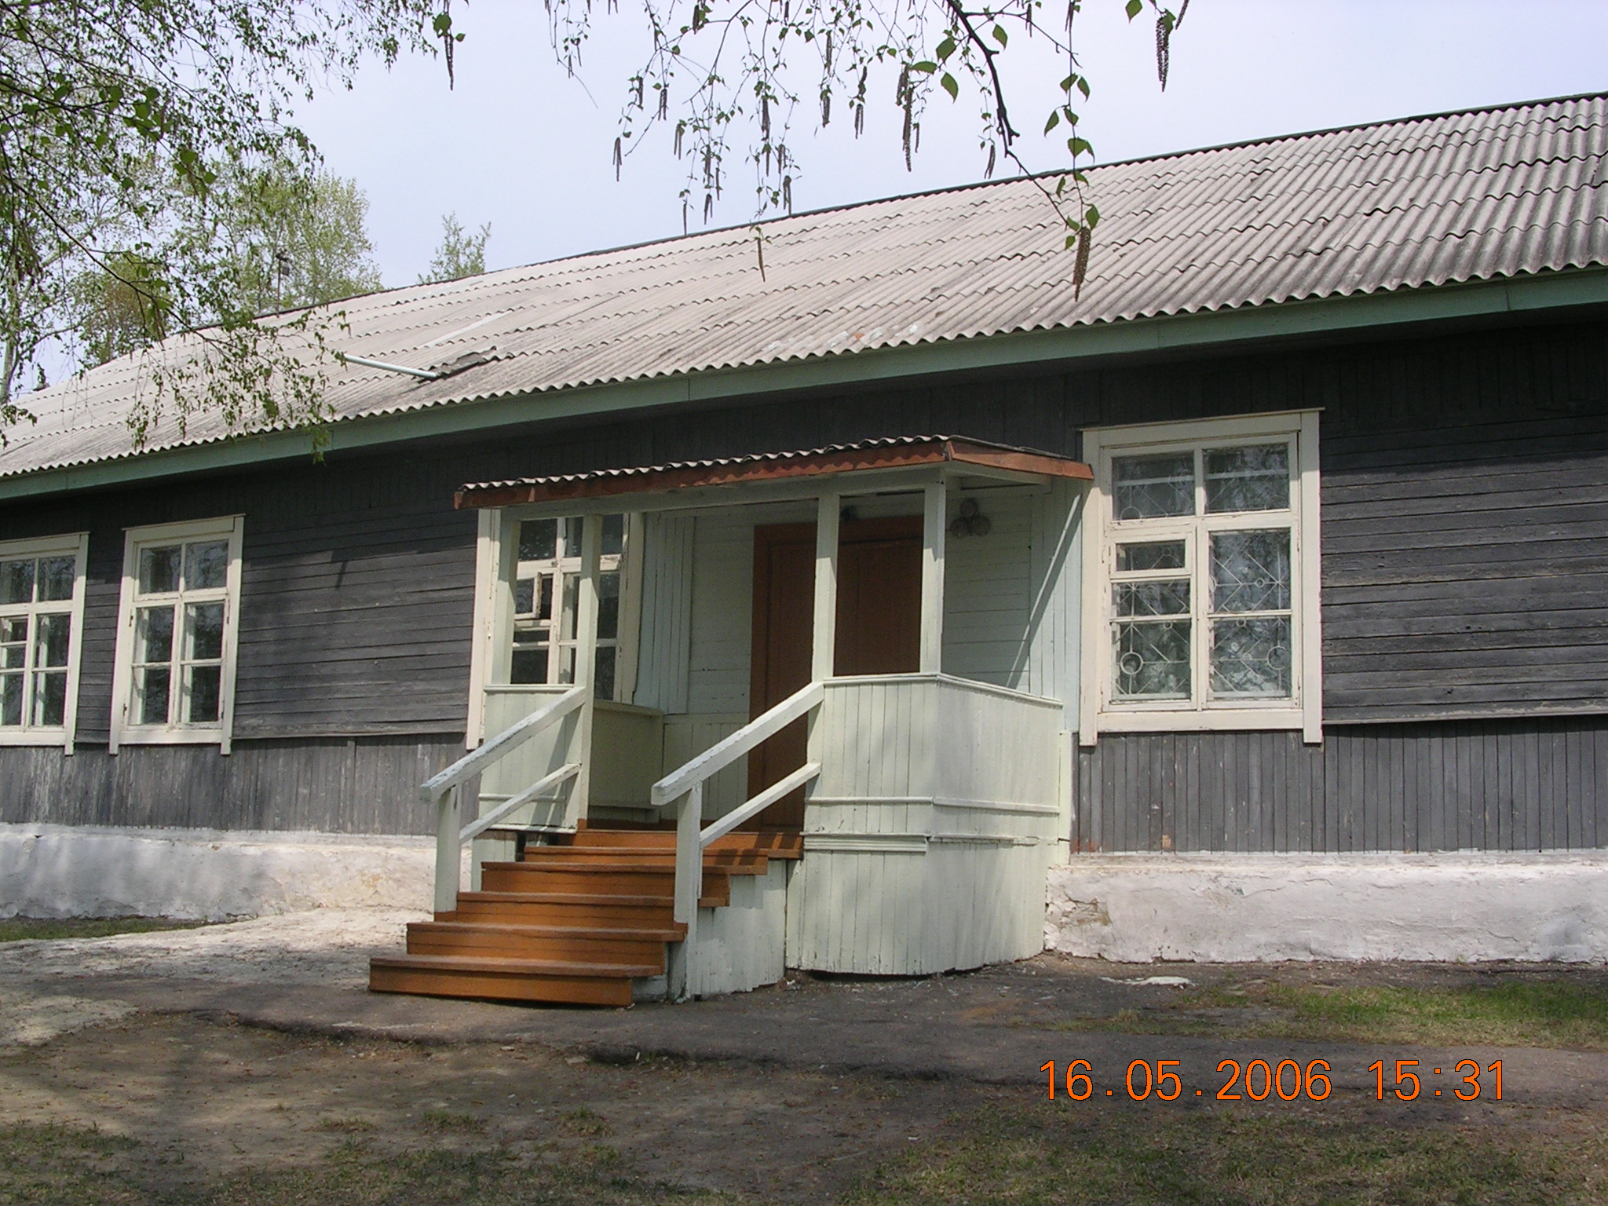

Здание старой школы

